Roteiro de estudos – Educação Infantil
Semana de 06 a 08 de abril.

TURMAS: Infantil 1 fase 1 A, B e C
Professores: Fernanda, Anelise, Liamara e Natália.
Atividades
Orientação de estudos
06/04/2020 | Para os alunos da turminha do Infantil I fase I elaboramos atividades de Páscoa bem divertidas.  - Para iniciar o tema da Páscoa você pode ler a História de Ruth Rocha abaixo:  (Clique duas vezes em cima da imagem abaixo para abrir a atividade)  Ou pode colocar o vídeo :  https://www.youtube.com/watch?v=FkjPAMOYOxA&t=4s  Durante a leitura e/ou o vídeo questione a criança quanto as características do coelho (Que cor o coelho tem? Como ele é? Tem pelos? Como são os pelos do coelho? Macio? E as orelhas? São compridas ou curtas? Ele anda ou pula? Ele come? O que ele come?  Faça perguntas, pulem, façam imitações do coelho, aproveitem para explorar muito este personagem. Nesta idade é importante conversar muito com as crianças, aguçar sua curiosidade sobre tudo a sua volta. Estimulem os porquês.  Para finalizar, vamos registrar?  (Clique duas vezes em cima da imagem abaixo para abrir a atividade)  Caso não tenha como imprimir pode realizar o desenho do coelho em uma folha A4, A3, papel kraft…o importante é incentivar a crianças na tentativa de reproduzir suas ideias. Depois que ele (a) registrar, escreva ao lado de cada desenho o significado que relatar.
07/04/2020 | 2 – Atividade para desenvolver a coordenação motora, quantidade e cor.  Hoje vamos brincar de massinha de modelar. Fazer com a massinha uma ou duas cestinhas e fazer pequenos ovinhos. Durante a realização da atividade contar com a criança quantas bolinhas estão fazendo, que cor elas têm, se tem muitas ou poucas, se a cestinha está cheia ou vazia.... Questione, estimule a criança, pergunte...é importante o estimulo da fala nesta idade.  Para finalizar coloque o vídeo abaixo para dançar e pular junto com a criança. Divirtam-se...beijocas na pontinha do nariz.  https://www.youtube.com/watch?v=0MgCp--OP98
08/04/2020 | 3 – Trabalhando a coordenação motora fina e noção espacial (dentro e fora).  Iniciar com a brincadeira: Dentro e fora. Para a brincadeira você poderá usar pneu, bambolê, desenhar círculos no chão...algo que você e as crianças poderão pular dentro e fora.  4- Confeccionar “dedoche” do coelhinho e máscara de coelho: Colorir e deixa-lo ainda mais divertido para cantar e brincar as antigas lindas que conhecemos sobre essa data linda que é a Páscoa.  Segue molde dedoche:  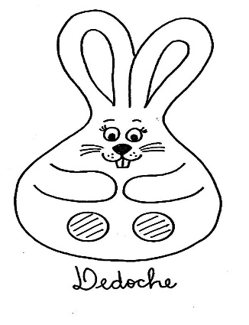  Segue molde da máscara:  Poderá usar a criatividade, colando algodão, pintando com tinta guache ou colorindo com lápis de cor/ giz de cera.  (Clique duas vezes em cima da imagem abaixo para abrir a atividade)  Colocar o vídeo:  https://www.youtube.com/watch?v=YP55jz2sXag  Agora é só diversão, vamos lá, dentro, fora....  Para finalizar, uma atividade de registro.  Material: Papel crepom ou outro papel macio, cola e tesoura.  Realização da atividade: cortar ou rasgar pedaços pequenos de papel. Fazer bolinhas de papel junto com a criança, depois de fazer várias bolinhas, brinque com a criança de colocar as bolinhas fora da cesta, depois dentro, depois junte as bolinhas em um montinho e convide a criança para colar as bolinhas dentro da cesta do coelho para ele ficar feliz. Você pode contar quantos ovinhos conseguiram fazer .... Solte sua imaginação, incentive, brinquem e divirtam-se.  (Clique duas vezes em cima da imagem abaixo para abrir a atividade)  Vídeo complementar:  https://www.youtube.com/watch?v=EIXZUdbjTrw
Sugestões complementares | Música de Páscoa:  https://www.youtube.com/watch?v=gZXManvOUL8  https://www.youtube.com/watch?v=AvTJ4kfD_Z0&t=23s  Artes:  Material: Folha sulfite, tinta guache ou canetinha e fita.  Realização da atividade: Recorte a folha no formato de um ovo. Convide a criança para pinta-lo, depois decore com uma fita. Opções: Podem usar glitter, cola coloridos, pedaços de papéis coloridos..... o que tiver em casa.  Convide a criança para deixar o ovo em um lugarzinho especial, onde o coelho vai encontrar este belo presente que vocês fizeram para ele.  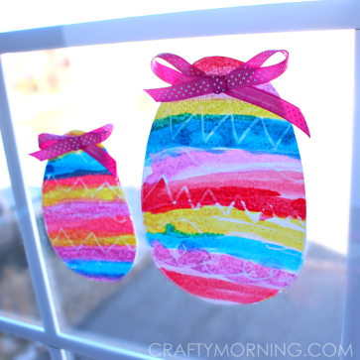  Inglês:  https://www.google.com/search?q=This+Is+the+Way+the+Bunny+Hops  Brincadeiras:  Caça ao ninho do coelho  Espalhe vários pedacinhos de algodão pela casa e diga a criança que foi o coelho da Páscoa que passou pela casa, em seguida convide a criança para seguir os pedacinhos de algodão, procurando surpresas....  Esconda algumas surpresas (objetos, guloseimas...algo que a criança gosta ) pelo caminho de algodão.  É muito divertido as crianças iram amar!  Equilibrio com a bolinha:  Material: Rolinho de papel higiênico, bacia com bolinhas e balde.  Realização da atividade: Colocar a bolinha sobre o rolinho e leva-lá até o balde. Voltar até a bacia, pegar outra bolinha e leva-la novamente. É muito divertido, Vamos brincar!!!!!  